Colegio del Prado

Proyecto Seti - Yacimiento de Uranio

-Alumnos:
- Andrada Walter
- Bustos Tomas
- Godoy Santiago
- Villarruel Diego

-Prof.:FlaviaSaffe

7º ”A”

Índice
Introducción 4
Ubicación Geográfica 5
Caminos de acceso al Proyecto 6
Utilización de Estructuras Geomorfológicas 7
Flora y Fauna de Jáchal 8
Fauna 8
Flora 10
Áreas Protegidas 11
Recursos Hídricos 14
Zonas Cercanas 15
Servicios de la Mina 16
Mineralización y tipo de Yacimiento 19
Métodos de Exploración 20
Prospección 20
Exploración 21
Método de Procesamiento 23
Clasificación del mineral 23
Trituración y Molienda 23
Lixiviación 23
Pilas de lixiviación 24
Cisternas Colectoras: 25
Pulverización 25
Refinado y Fabricación de Elementos Combustibles 26
Estudio de Mercado 27
Equipamiento, Infraestructura y Recursos Humanos 30
Equipamiento y EPPs 30
Infraestructura 31
Recursos Humanos 31
Conclusiones 32
Anexo 1: 33
Anexo 2: 33
Principales minas de Uranio en el Mundo 33
Anexo 3 34
Sustentabilidad 34
Anexo 4 34
Sustancias potencialmente riesgosas 34

Introducción

Formamos parte de la corporación Yalaminetet, una empresa encargada de la exploración, prospección, extracción, tratamiento y obtención de metales preciosos a lo largo del mundo, contando con más de 5 minas certificadas en la Argentina, buscando que nuestros procesos siempre resulten precisos y remunerables, teniendo como primera cosa por la que velar la seguridad ambiental, controlando rigurosamente nuestros procesos e instruyendo a nuestros trabajadores sobre cómo tratar el ambiente de tal modo que no se vea afectado.
En el año 2016 nuestros exploradores encontraron y se valieron de cuantiosos estudios para afirmarnos de que se encontraba una gran concentración de Uranio (anexo 1) rentable para la empresa, el país y el mundo que, de ser llevado a cabo su explotación sería muy beneficioso.
La concentración fue descubierta en la zona de Huaco, en el dpto. de Jáchal, en San Juan, Argentina; se localizó en las zonas de La Ciénaga y Alto de Huaco, a una altura de 3000 msnm.
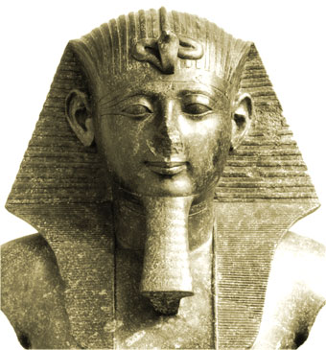
Allí nuestros especialistas descubrieron inmensas cantidades posibles y probables de Uranio-235, isotopos del metal tan buscado en el planeta por sus usos energéticos, en forma de depósitos diseminados en rocas cálcicas. Esto llevo al inicio de este proyecto que denominamos como “Proyecto Seti”, nombre basado en un importante Faraón Egipcio de mismo nombre (Fig. 1).
Fig. 1: Faraón Egipcio Seti I
El proyecto presenta Uranio de alta ley, con una ley estimada de mineral útil a extraer de 0,5-7% de la roca total a extraer.
Se llevarán a cabo procesos a cielo abierto de explotación con el fin de llegar al mineral deseado, utilizando toda la maquinaria requerida para ello, misma que será explicada luego.

Ubicación Geográfica
El proyecto se encuentra ubicado en Argentina con dirección oeste, en la Cordillera de los Andes; al norte de la provincia de San Juan, en el departamento de Jáchal, a >75km hacia el norte de la ciudad cabecera (San José de Jáchal). Más referido hablamos de que el proyecto se haya en la zona de la Precordillera (fig. 2) cerca del límite conla provincia de La Rioja, con coordenadas exactas de: 29°55´19.09´´ S 68°34´40.82´´ O.
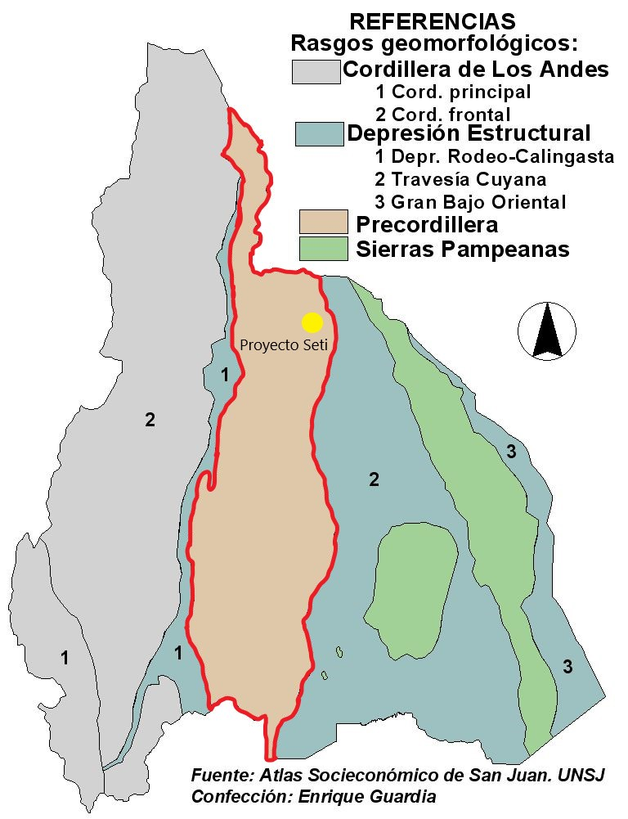
Fig. 2: Mapa de Rasgos Geomorfológicos de San Juan

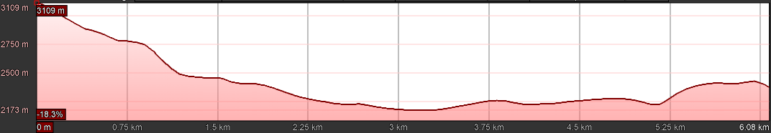
El proyecto se haya a una altura aproximada de entre 2200 a 3100 msnm (fig. 3), una altura considerable pero sin compararse a otras minas y proyectos de la provincia como Veladero y JoseMaría (alturas de >4100 msnm).
Fig. 3: Altura del Proyecto

Caminos de acceso al Proyecto

Al área del proyecto puede accederse utilizando como caminos de acceso los siguientes:
-RN 40
-Caminos privados (realizados por nuestro personal) con el fin de adentrarnos dentro del área a utilizar en el Cerro Potrerillo
Para tomar referencias más certeras podemos afirmar que desde un punto reconocido del centro sanjuanino como lo es la Plaza 25 de Mayo se haya a 228km del proyecto y la ciudad cabecera del dpto. de Jáchal (San José de Jáchal) se halla a 73km del área de ingreso al proyecto.
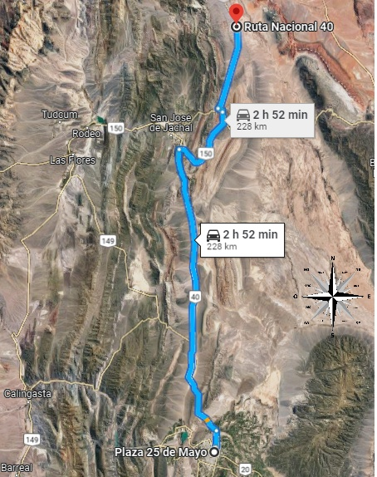
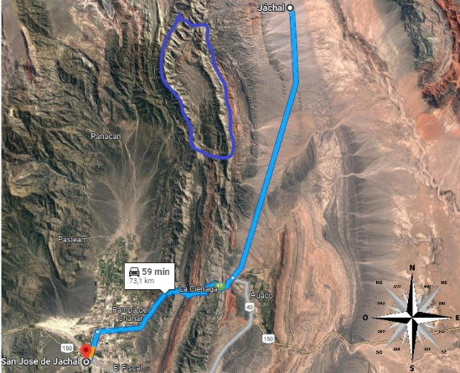
Fig. 4: Distancia de Centro de San Juan a Seti
Fig. 5: Distancia Ciudad Cabecera de Jáchal a Seti

Utilización de Estructuras Geomorfológicas

El área a abarcar por Proyecto Seti es extensa, haciendo uso de las unidades geomorfológicas: Sierras Yanso y Cerro Potrerillos con un total de 14.123 hectáreas de terreno vacante (fig. 6) para iniciar la explotación; aunque también podrían llegar a ser utilizados si fueran necesarios por el proyecto un área de casi 10.000 hectáreas extras provenientes de los Cerros Potrero, Cerro Negro y parte del Cerro Áspero (Fig. 7).
En cuanto al Cerro Perico, se decidió que se tendría extremo cuidado y precauciones debido al hecho de que este cerro forma parte del Área Natural Protegida La Ciénaga.
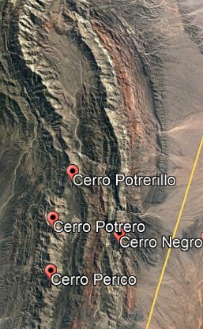
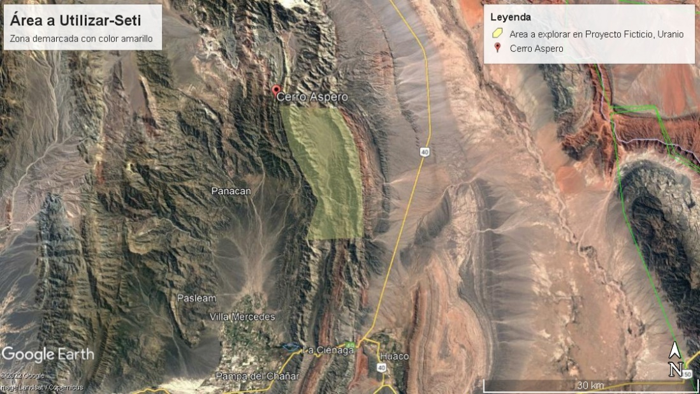
Fig. 7: Estructuras Geomorfológicas de Proyecto Seti
Cerro Aspero
Fig. 6: Futura área de explotación-Seti

Si bien el área inicial de Proyecto Seti es bastante prometedora para cualquiera que lo observe nuestros expertos comentan que a lo largo del tiempo se necesitarán muchas más hectáreas para continuar la explotación sin bajar productividad, por lo que a futuro es un hecho que nuevas estructuras ingresarán a formar parte del proyecto.

Flora y Fauna de Jáchal

Fauna

- Zona andina (fig. 8): Donde el clima es frío y seco, con nieve en los picos altos, los animales más comunes son roedores: cuis y tucutuco; también hay chinchillones, que están en peligro de extinción. El cóndor andino, el puma y el guanaco son tal vez los íconos de la rica fauna autóctona de San Juan, que a lo largo de una prolongada evolución ha conseguido adaptarse a un marco natural muy variado, producto de la diversidad del relieve y el clima árido.
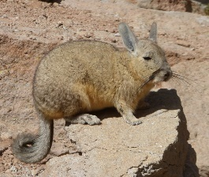
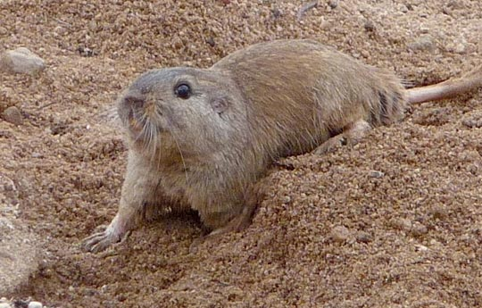

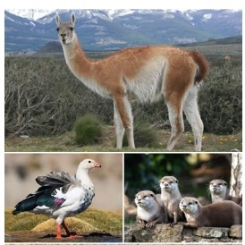

Fig. 8: Fauna Andina de San Juan (En orden: cóndor, puma, guanaco, chinchillon y tucutuco)

- En el desierto puneño (fig. 9):
-Por debajo de los 2.000 metros se encuentran el piuquén.
-En cercanías de los ríos andinos tiene su residencia la nutria y 3 especies de camélidos (la llama, la vicuña y el guanaco).
-Entre las aves, en estos parajes alcanzan su mayor tamaño el cuervo, halcón, aguilucho, gavilán, gallareta, gallinetita, ñandú petiso y carancho.
-Entre los reptiles predominan los saurios como largatijas, serpientes de coral, falso coral, culebras, falsa yarará.
-Entre los arácnidos, la tarántula o araña pollito y escorpiones.
-Entre los mamíferos prevalecen los roedores y ungulados como el murciélago, quirquincho, zorro gris y colorado, maras, chinchilla, chinchillón, vizcacha.
-Entre los invertebrados destacan diversos ejemplares de escarabajos, avispas y hormigas.
-El puma se lo encuentra en diversas localizaciones, tanto en la montaña como en el llano
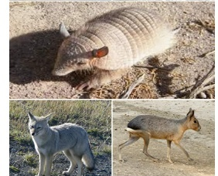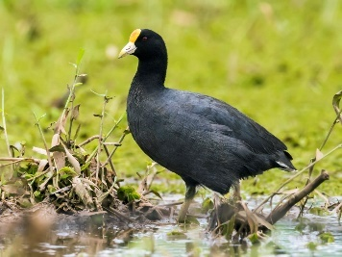
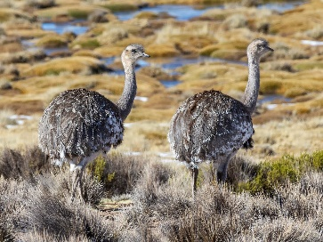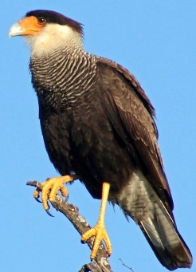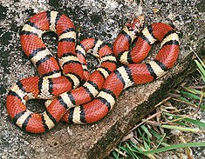
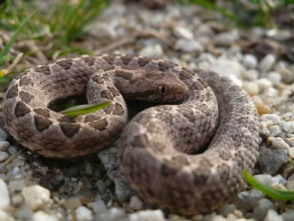
Fig. 9: Fauna del desierto puneño (nutrias, quirquincho, zorro gris, mara, gallareta, ñandú petiso, carancho, serpiente falsa coral, falsa yarará y araña pollito)

Flora

En San Juan se encuentran formaciones arbóreas como algarrobo y chañar; arbustivas como jarilla, chilca, alpataco y retamo; palustre como el junco y la totora.
En la región alto andina que comprende las montañas andinas y precordilleranas, entre los 2.300 y los 5.000 msnm, el suelo es pedregoso y el clima es frío y seco. Tales condiciones solo permiten el desarrollo de una vegetación variada pero pobre.
En esas zonas se encuentran plantas achaparradas, espinosas y de escasa o nula foliación. Es una formación vegetal propia de la estepa arbustiva, con intercalado de hierbas, cactáceas, musgos y líquenes que adoptan forma de alfombra.

También hay presencia de chachacoma, ajenjo, tomillo, pastos punzantes y gran variedad de cactus que, en época de floración le confieren una singular belleza al paisaje.
Las hojas son poco desarrolladas y están cubiertas por una gruesa capa de resina para evitar la salida de agua. Otras especies como los cactus almacenan agua en sus tejidos.
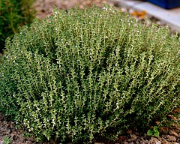
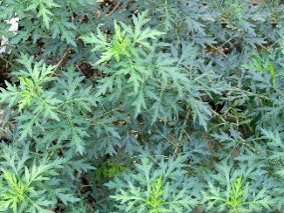
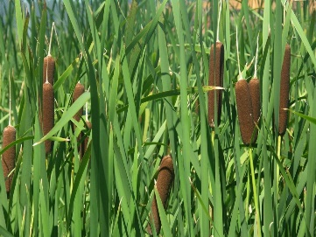
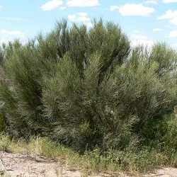
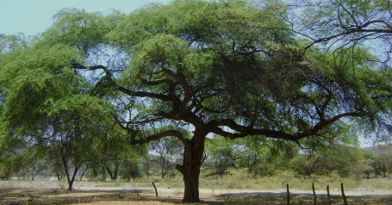
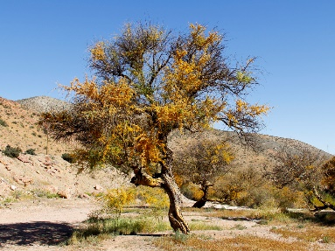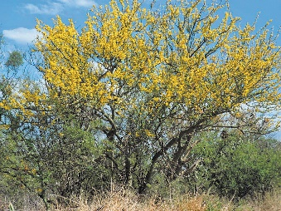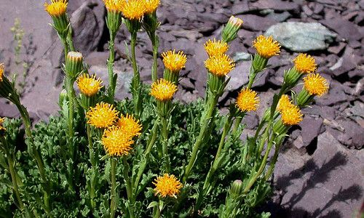
Fig. 10: Flora de San Juan: algarrobo, chañar, jarilla, retamo, totora, chachacoma, ajenjo y tomillo (presentados en ese orden)

Áreas Protegidas

Las áreas protegidas más cercanas al proyecto son el “Área Natural protegida La Ciénaga” (fig. 11), el “Parque Nacional Talampaya” (provincia de La Rioja; fig. 12) y el Parque “Provincial Ischigualasto” (provincia de San Juan; fig. 13).
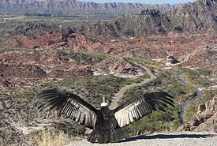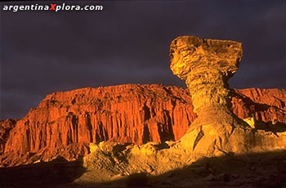
Fig. 11: Área de La Ciénaga Fig. 13: Parque Ischigualasto
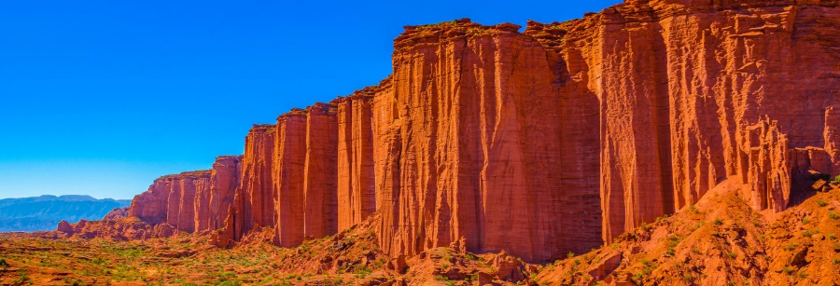
Fig. 12: Parque Nacional Talampaya

El Parque Natural Provincial Ischigualasto se encuentra emplazado en el nordeste de la provincia de San Juan, a 330 km de la ciudad capital y a 75 km de la localidad de San Agustín del Valle Fértil. Popularmente conocido como “Valle de la Luna”, este fascinantemente extraño lugar del mundo ocupa unas 275 mil hectáreas y se encuentra a la par con su vecino, el Parque Nacional Talampaya, en la provincia de La Rioja, ocupando unas 213 mil hectáreas (fig. 14). Ambos Parques Nacionales son considerados Patrimonios de la Humanidad y por tanto reciben la máxima protección requerida para evitar cualquier elemento que pudiera dañarlos.
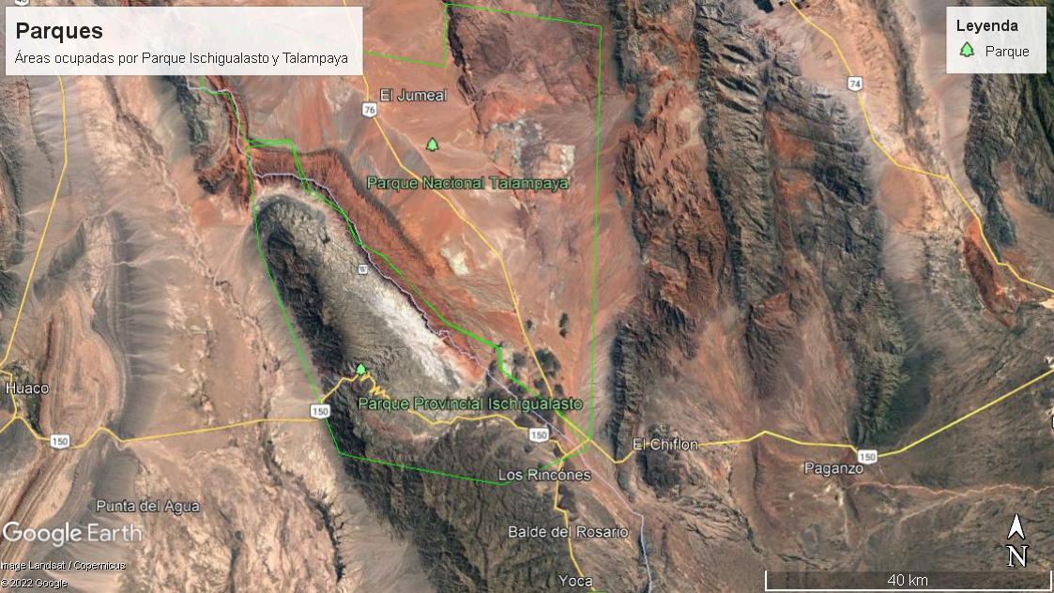
Fig. 14: Áreas pertenecientes a Parques

En cuanto al área de La Ciénaga, se trata de un área protegida que abarca una superficie de 14.7000 ha. (fig. 15), a una distancia de aproximadamente 25 km de San José de Jáchal y 179 km de la capital provincial.
​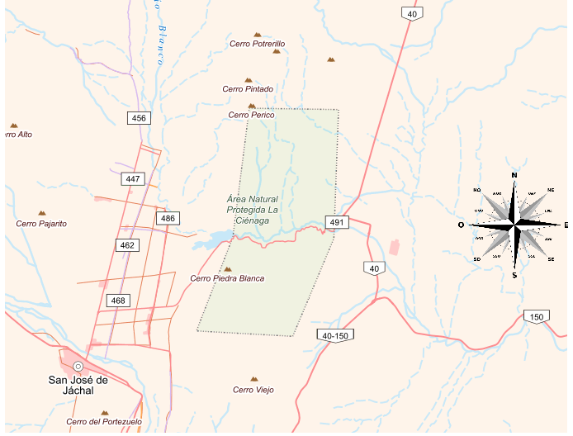
Fig. 15: Área Protegida La Ciénaga

La zona reúne valores destacables desde el punto de vista paisajístico y particular riqueza geológica, habiéndose hallado en algunos sitios fósiles de helechos y moluscos datados en 400 millones de años. La ley provincial N° 7640 del año 2005 estableció la protección del área, destacando la necesidad de preservar el ecosistema de toda acción humana que resulte un riesgo potencial para el patrimonio natural de la región.

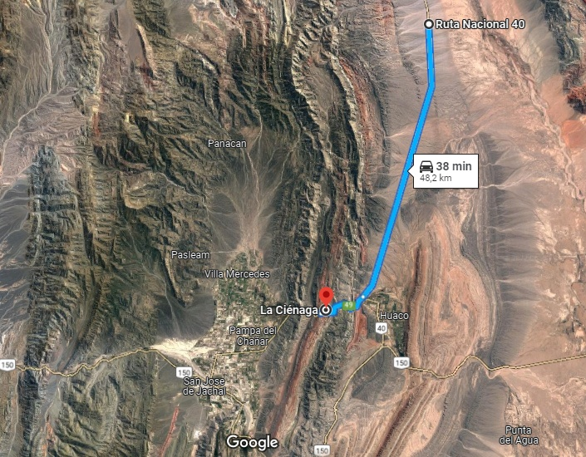
Estas áreas se encuentran a una distancia del proyecto de48km, 167km y 130km (fig. 16), La Ciénaga, Ischigualasto y Talampaya respectivamente; dichas distancias refieren a distancias por medio de caminos, o sea, si tomáramos rutas para llegar a cada Área Protegida, mientras que si se toma literal la distancia, sin importar como se llegaría normalmente (vehículo) serían respectivamente de: 6km y 40km los Parques.
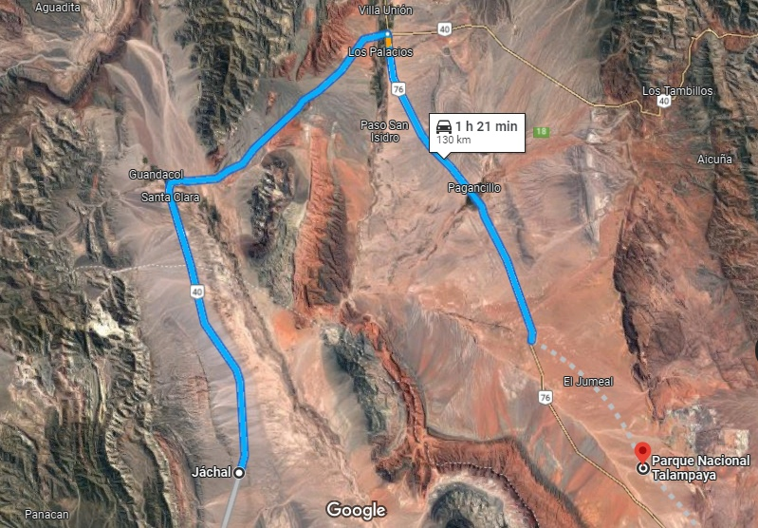
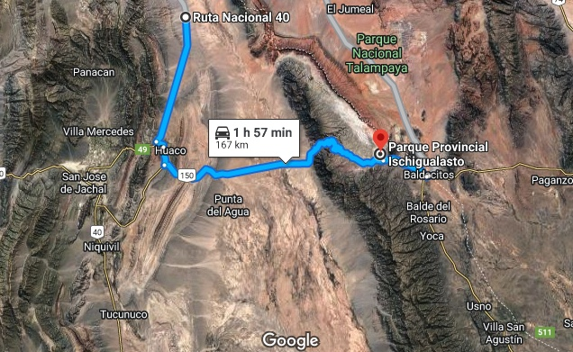
Fig. 16: Distancia de Áreas Protegidas a Proyecto Seti

Recursos Hídricos

Las principales fuentes de agua o recursos hídricos de la zona son el mismo Rio Huaco, el cual está conectado con el Rio Pareja unos cuantos kilómetros abajo, así como un rio de menor tamaño, también conectado con el Rio Pareja. Este rio no posee un nombre oficial.
Sin embargo, los recursos hídricos que se utilizaran provienen de reservas de aguas subterráneas encontradas en el yacimiento, ya que el tamaño de los mismos los hace factibles. Además, cabe aclarar que se ha llegado a un acuerdo con la mina más cercana a nuestro proyecto, Mina Gualcamayo, para hacer uso compartido de las cuencas hídricas locales siendo las mismas las siguientes:
- En el norte del proyecto minero se encuentra el río Los Piojos
- Hacia el sur, el yacimiento se encuentra con el río Gualcamayo, mismo que atraviesa toda el área del proyecto, con una serie de tributarios, como lo son el arroyo de Varela, El Rodado, Las Vacas, entre otros.

Para mayores detalles revisar E.I.A de Proyecto Seti.

Zonas Cercanas

Las zonas pobladas más cercanas al proyecto son las Localidades Jachalleras de Huaco (a 55km de distancia, fig. 18) y Ciudad Capital de Jáchal (a 77 km de distancia, fig. 19).
La localidad de Huaco posee un total estimado de 1500 personas, mismas que están centradas una parte de la población en la agricultura, con la producción de alfalfa y olivos. Sin embargo, una gran parte de estas personas consiguieron trabajo estable en la Mina Gualcamayo, misma que está a escasos años de su cierre definitivo, por lo que estas personas serán de vital importancia para Proyecto Seti por su experiencia en ámbitos laborales mineros.
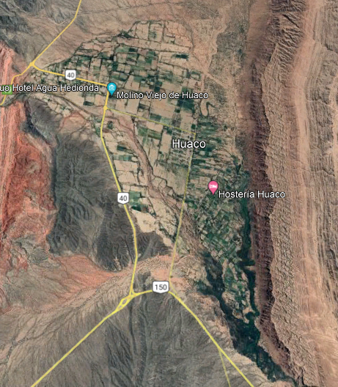
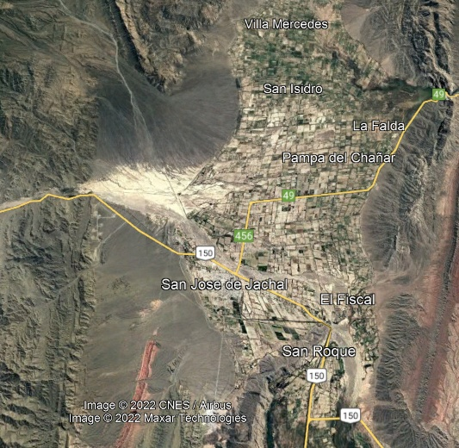
En cuanto a la ciudad de San José de Jáchal, es la 5to ciudad más importante de la provincia de San Juan, con un total de 8500 personas habitando la ciudad, subsistiendo con la minería y centrada en la agricultura, destacándose numerosas plantaciones de hortalizas, como la cebolla, siendo el 3er producto más exportado de la provincia, después de la vid y el olivo.
Fig. 19: Ciudad de San José de Jáchal
Fig. 18: Ciudad de Huaco

Servicios de la Mina

En años anteriores, el agua y corriente eléctrica que recibían los habitantes de Jáchal era bastante limitada, y solían sufrir de cortes por mal funcionamiento más a menudo de lo que sería aceptable. La estación de bombeo funcionaba con una línea eléctrica vieja, de apenas 13 kV, a la que se conectan varios domicilios, y que cuando corre viento y la toca alguna rama, se corta la energía, deja de funcionar y se corta el suministro de agua potable.
Es por esto que se invirtieron $258 millones en obra eléctrica para garantizar el agua potable en Jáchal A lo largo de la traza de unos 20 kilómetros del acueducto que lleva el agua potable desde las perforaciones ubicadas en Pampa del Chañar hasta la ciudad de Jáchal se están tendiendo las columnas y cables de una nueva línea eléctrica de 33kV.
Paralelamente, al lado de la estación de bombeo que tiene OSSE en Pampa del Chañar -donde están los pozos del único acuífero del departamento donde el agua es de óptima calidad- se está terminando la Estación Transformadora que bajará la tensión y hará andar los motores de las perforaciones. La vieja línea eléctrica por la calle Eugenio Flores, desde Jáchal a Villa Mercedes, seguirá funcionando. Pero ahora se le quitará la demanda de las perforaciones de estación de bombeo, que pasarán a ser abastecidas exclusivamente por el nuevo tendido.
Gracias a estas mejoras realizadas recientemente resultará benéfico y más sencillo para nuestro proyecto tener acceso a servicios básicos a la hora de realizar tareas de explotación y exploración en el área.
En cuanto a comunicaciones, se realizó un contrato con la empresa Telecom Argentina (fig. 20) para obtener un plan adecuado de conexiones fijas y móviles de alta velocidad, para acceder desde cualquier dispositivo.

Fig. 20: Empresa Telecom Argentina
Maquinaria y Equipos
La maquinaria y equipos a utilizar por Proyecto Seti serán acordes a las necesidades que presentará la producción que, como se ha planificado, será a gran escala por lo que la maquinaria será de dimensiones inmensas para poder soportar los pedidos de planta.
Los principales equipos y de mayor porte a utilizar serán maquinaria para explotación, extracción, carguío, transporte y procesamiento; todos los equipos serán obtenidos mediante compras a Caterpillar Inc., Sandvik, Liebherr, EpirocGroup, JhonDeere, entre otras (fig. 21). La elección de estas empresas para proporcionarnos equipos surge del hecho de que son reconocidas a nivel mundial por la calidad de sus equipos y el reconocimiento que ya poseen gracias a la inmensidad de Proyectos y Minas en el mundo que hacen uso de su maquinaria.
Fig. 21: Empresas de Maquinaria

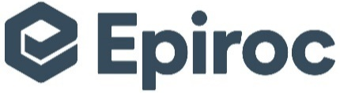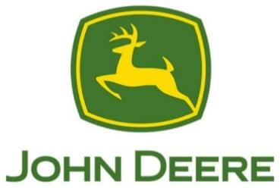

Con dichas empresas se ha llegado, mediante contratos, a la obtención de la maquinaria necesaria; cabe aclarar que en los contratos se estipuló que se enviaría a personal capacitado de las empresas para ofrecer explicaciones a todo aquel que lo necesite sobre ensamble, manejo, mantenimiento y demás temas relacionados a sus equipos.
La maquinaria a utilizar serán excavadoras y camiones mineros, equipos de perforación de barrenos, bulldocers, manipuladores telescópicos, minicargadores, motoniveladoras, camiones articulados de menor porte para trabajos externos al pit y demás (fig. 22, 23, 24 y 25).
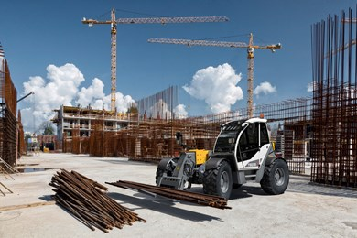
En cuanto a equipos, se ha obtenido una trituradora de mandíbulas que cumple nuestras futuras necesidades productivas; se ha planificado también obtener varios puentes grúas que serán utilizados en el ensamble de maquinaria, talleres y planta de proceso;
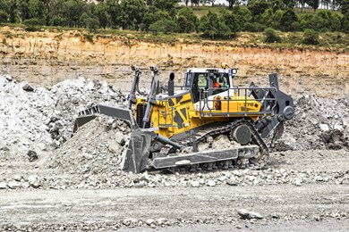
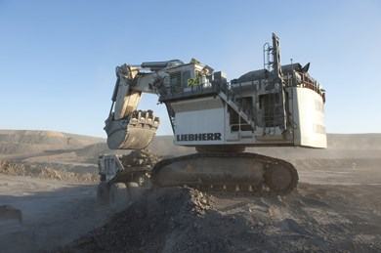
Fig. 22: Maquinaria de Liebherr: Excavadora Minera, Bulldocer y manipulador telescópico

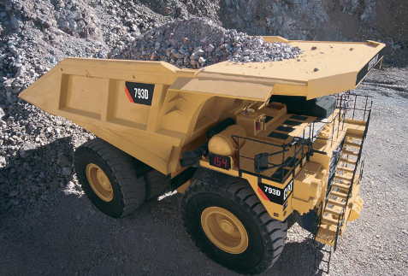
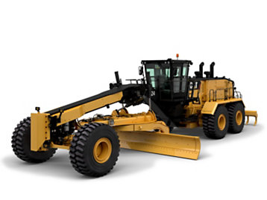
Fig. 23: Maquinaria de Caterpillar: Camión, Motoniveladora y Minicargadora mineras
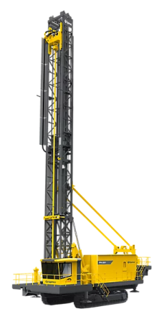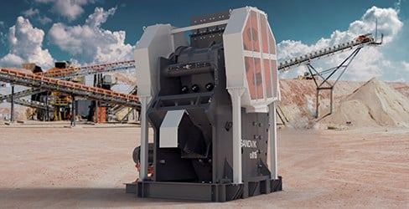
Fig. 24: Maquinaria de Epiroc: Perforadora Fig. 25: Maquinaria de Sandvik: Trituradora de Mandíbulas

Mineralización y tipo de Yacimiento

Luego de una ardua exploración que duró aprox. 2 años se logró hacer el descubrimiento de un yacimiento de autunita y uraninita de alta ley. El macizo rocoso en el que se encuentran emplazadas las menas de interés está formado por estratos de caliza y arenisca de aprox. 5 metros de ancho. El mineral fue determinado como mineral diseminado de alta ley y fue una sorpresa nacional debido al hecho de que si bien se habían hallado yacimientos de importancia (fig. 26) uranífera en La Rioja y en Mendoza, principalmente la 2da provincia, nunca se habían hecho los descubrimientos que hemos realizado en San Juan.
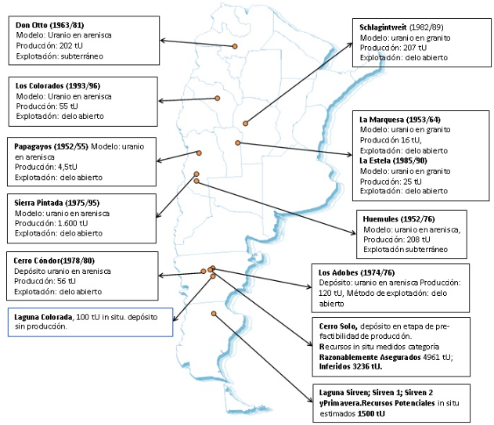
Fig. 26: Mapa de Yacimientos de Uranio en Argentina.

Métodos de Exploración

Prospección

Los métodos para la prospección del uranio en resumen son:

1. Técnicas radiométricas: es la técnica de la detección de las radiaciones naturales provenientes de la desintegración de los elementos: Uranio, Torio y Potasio, mediante instrumentos detectores (contador Geiger-Muller, cintilómetros, espectrómetros, etc.), como Cintilómetros (Instrumento que detecta radiaciones gamma), Espectrómetros (Instrumento similar al anterior, pero que tiene la particularidad de discriminar la energía que producen los diferentes elementos radiactivos).

2. Comprobación Radiométrica de muestras de roca y/o materiales de todos los orígenes

3. Estudios Geoquímicos, Hidrogeoquímicos y Geobotánicos:

- Métodos geoquímicas: consiste en la recolección y análisis de muestras de sedimento activo, suelo, agua y flora, para determinar sus contenidos de Uranio. Es una técnica sumamente práctica y económica tanto para la determinación de Uranio como de la mayoría de los elementos metálicos.

- Método geobotánico y biogeoquímico ha sido aplicado particularmente en ambientes semidesérticos (como San Juan) donde las plantas desarrollan largas raíces que pueden absorber Uranio a profundidades de hasta 30 metros.

- Otros métodos:

      - Absorción Atómica: Se usa para la mayoría de los elementos en un amplio rango deconcentraciones, los análisis son rápidos y exactos.

      - Métodos de rayos X: Se utilizan para identificar minerales a partir de cristalización decada uno de ellos. Son de gran apoyo en mineralogía y petrografía.

Exploración

La exploración por uranio se debe apoyar en los siguientes criterios:

1. Zona de estructuras regionales importantes.
- Lineamientos favorables para áreas mineralizadas.

- Estructuras circulares en zonas de rocas volcánicaspara identificar posibles calderas.

2. Características petrológicas.
- Zonas de rocas ígneas con altos contenidos de K, Na(rocas hiperalcalinas y alcalinas) o Zonas de metamorfismo.

3. Criterios geoquímicos, asociaciones del uranio principalmente con elementos litófilos (elementos concentrados en minerales del tipo silicatos, que tienen una fuerte afinidad por el oxígeno): Li, Be, Mo, F, Ba, As, Cu y Se.

4. Zonas metalogenéticas relacionadas con uranio.

5. Áreas favorables para el depósito de uranio en rocas sedimentarias.

6. Perforaciones: las perforaciones constituyen el principal método de exploración directa. Luego de las perforaciones se realizan los siguientes procesos:
  - Control geológico: la información directa obtenida con los fragmentos se procesa y se obtienen perfiles litológicos proporcionando la columna estratigráfica con detalle de espesores, radiactividad, materia orgánica, presencia de sulfuros, zonas de reducción y oxidación, descripciones macro y microscópica de las rocas que atraviesa el pozo, etc…

  - Perfilaje de pozos: registros llevados a cabo mediante sensores o sondas que descienden al pozo, conectado mediante un cable multiconductor al registrador de las medidas específicas que está localizado en superficie. Los perfiles determinaron en la exploración lo siguiente:
- Contenido de la mineralización
- Factor de corrección por desequilibrio
- Medidas directas del Uranio
- Datos litológicos
- Efectos de los sulfuros en arcillas
- Estructuras geológicas
- Zonas de óxido-reducción
- Otras

Método de Procesamiento

La extracción del uranio y su transformación en un producto acabado (fig. 27) es de la manera siguiente:

Clasificación del mineral

Los camiones con el mineral pasarán por un túnel radimétrico en el que se efectúa la medición superficial de radiación (α, β, γ), para su clasificación de acuerdo con el contenido de uranio, a los efectos de optimizar el consumo del lixiviante. El mineral que tiene un contenido igual o superior al corte de la planta es acopiado en las planchadas de la planta de trituración.
-El mineral marginal con un contenido de uranio que permite su futuro procesamiento es separado y acopiado por ser susceptible de aprovechamiento futuro.
-El mineral de baja ley con un contenido muy bajo de uranio es acopiado en pilas especiales, que luego debe ser posteriormente gestionado para minimizar el riesgo ambiental. Los sectores de acopio de ambos minerales deben quedar individualizados en coordenadas GPS.

Trituración y Molienda

La planta de trituración debe disponer de un sistema de extracción y un ciclón de alta eficiencia con un tanque de burbujeo, previo a su descarga del aire al medio ambiente. El polvo recolectado en el ciclón se envía a la pila de lixiviación.

Lixiviación
El proceso se divide en dos áreas, el área de pilas donde se realiza la lixiviación y el área de cisternas colectoras donde se recibe el lixiviado proveniente de las pilas.
Pilas de lixiviación: el ciclo de una pila de lixiviación es de aproximadamente 12 meses, de los cuales 10 meses son de tratamiento ácido, empleándose los otros 2 meses en las etapas de carga, secado, muestreo y descarga de pilas. El método de lixiviación estática en pilas se realiza con solución de ácido sulfúrico, de una concentración promedio de 12 g H2SO4 /l, con la que se riega directamente cada una de las pilas. Se utiliza la cantidad de pilas necesarias, de operación permanente, para asegurar un caudal máximo uniforme de alimentación a la planta de concentrado de uranio. Este tipo de lixiviación no requiere el agregado de oxidantes, aun cuando un contenido importante del uranio del mineral se encuentre al estado reducido.

La cantidad de mineral y de uranio que se mantiene en el circuito de lixiviación depende de la ley media del mineral cargado y de su respuesta a la lixiviación, y del módulo de producción anual establecido. En general la cantidad de pilas en operación es de aproximadamente 15 sobre un total de 30.
-Diseño de las pilas de lixiviación: Su diseño típico es la colocación de una geomembrana de polietileno de alta densidad sobre una capa de arcilla compactada de aproximadamente 0,5 m de espesor y debajo de una capa de similar espesor de material. En el diseño, además de los aspectos geológicos, hidrogeológicos, sísmicos, etc., se deben considerar las condiciones meteorológicas (lluvias torrenciales, nevadas, y granizo) además de las escorrentías y los drenajes naturales de la zona de ubicación de las pilas. El líquido que estuvo en contacto con estas últimas es un efluente que debe ser recolectado e incorporado al proceso de lixiviación. Lo indicado también debe aplicarse a las cisternas colectoras y a los diques de relaves. El diseño de las pilas de lixiviación es muy importante, de igual forma que los diques de relaves, para lo que existen estrictas guías para su construcción.

Cisternas Colectoras: recirculan el lixiviado proveniente de las pilas mediante el agregado de ácido sulfúrico. Cuando se alcanza la concentración de uranio requerido para el tratamiento en la planta de resinas de intercambio iónico, se prepara el blending, mezclando el contenido de varias piletas, con el objetivo de obtener una concentración uniforme, que permita operar la planta con el máximo rendimiento.

Las cisternas poseen sistemas de seguridad para evitar los derrames:

• Son de doble fondo y tienen sensores para detectar eventuales pérdidas de la cisterna principal.

• Poseerán sondas de nivel con alarma, tanto por ser alcanzado el nivel máximo, como por defectos en su funcionamiento.

• Contarán con alternativas para el desvío del lixiviado a los sistemas colectores de la planta de ADU o de los diques de relaves en caso de que superen la capacidad de los diques.

• Deben contar con grupos electrógenos de emergencia por un eventual corte de suministro eléctrico que afecte la disponibilidad del sistema de bombeo.

Pulverización

La pulpa resultante se pulveriza sobre una corriente de agua caliente, se seca y se enfría obteniendo un polvo con un 90% de U3O8, que se almacena en bidones, este producto se denomina “yellow cake” (torta amarilla).

Refinado y Fabricación de Elementos Combustibles

Se lleva a cabo el proceso de enriquecimiento del isótopo refinable U235. El incremento del porcentaje va a consistir en aumentar del 0.71% al 5% como máximo la proporción de U235. En esta parte del proceso el concentrado de uranio U3O8 (yellow cake), alcanza la etapa del enriquecimiento transformándose a una fase gaseosa -hexafluoruro de uranio (UF6)- y utilizando técnica para enriquecerlo como son la difusión gaseosa y la centrifugación gaseosa.
Una vez extraído el UF6 enriquecido, se convierte en polvo de dióxido de uranio (UO2) que es horneado a alta temperatura para convertirlo en un material cerámico con forma de bolas que se muelen para darles un tamaño uniforme y según se necesite para cada lugar al que van destinadas: Para reactores nucleares se introducen en tubos metálicos resistentes a la corrosión (generalmente de circonio) conformando las famosas barras de combustible.
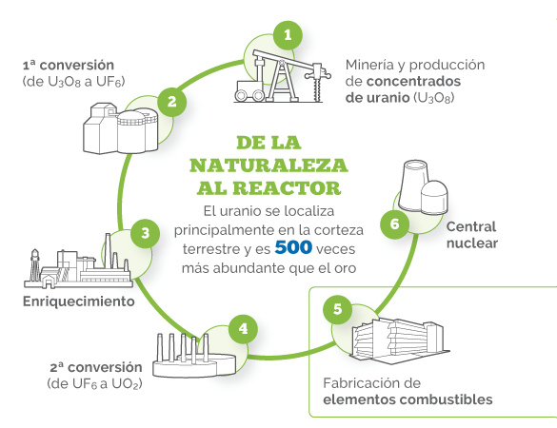
Fig. 27: Proceso Productivo del Uranio

Estudio de Mercado

El uranio en el mercado actual (fig. 28) es utilizado en el campo de la energía nuclear, como combustible para los reactores nucleares que generan calor produciendo el 17% de la electricidad obtenida en el mundo (anexo 2). También tiene aplicaciones en diversos campos:

- Aplicaciones industriales: con fines de análisis y control de procesos.
- Aplicaciones médicas: en diagnóstico y terapia de enfermedades.
- Aplicaciones agroalimentarias: en la producción de nuevas especies, tratamientos de conservación de los alimentos, lucha contra las plagas de insectos y preparación de vacunas.
- Aplicaciones medioambientales: en la determinación de cantidades significativas de sustancias contaminantes en el entorno natural
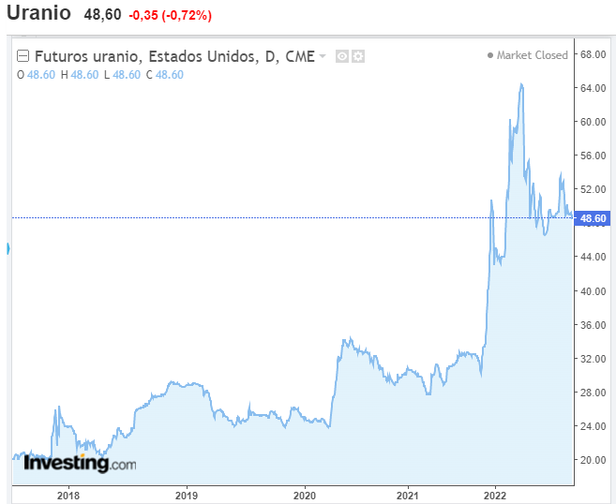
Fig. 28: Valor en Bolsa de Uranio en Libras

El uso principal del Uranio es principalmente como combustible nuclear, y en la era moderna con la búsqueda de la generación de energía limpia es de suma utilidad (anexo 3). Esto puede ser observado si se presta atención a los proyectos futuros que tienen las principales potencias mundiales:

- China ha dicho que planea construir 150 nuevos reactores entre 2020 y 2035 y Japón también tiene como objetivo aumentar la capacidad nuclear al igual que Corea del Sur.

- En Europa, el Reino Unido planea construir una nueva planta nuclear cada año para cubrir alrededor del 25% de la demanda de electricidad con fuentes de energía nuclear.

- Francia, que ya depende de los reactores nucleares para cerca del 70% de su electricidad, se ha comprometido a instalar 14 nuevas plantas.

Y a nivel nacional también incumbe bastante el tema de Uranio producido de manera propia por el país, debido a que la Argentina posee 3 reactores de agua pesada en operación comercial, a saber: Atucha I (Provincia de Buenos Aires, con una potencia eléctrica bruta de 362 MWe, que se alimenta con U ligeramente enriquecido (0,85% U-235), y las centrales de Embalse (Provincia de Córdoba) y AtuchaII (Provincia de Buenos Aires).
De esta manera, con una capacidad instalada aproximada de 1.790 MWe, las fuentes de energía nuclear tienen una participación del 7 – 8% en la matriz nacional de electricidad, con requerimientos de U natural de aproximadamente 220 tU por año, mismas que deben ser obtenidas a partir de las principales minas de Uranio mundiales, encontradas principalmente en África y Asia.

Además, en el sitio de Atucha se está construyendo el prototipo de reactor modular pequeño argentino CAREM y se planea que entre en operación en 2025. Considerando diversos escenarios de crecimiento nuclear, se estima que para 2030 habrá una capacidad de generación de unos 3.090 MWe, y por lo tanto las necesidades de materia prima serían de 480 tU, es decir, más del doble del consumo actual, demostrando así la alta necesidad nacional de producción propia de este metal radioactivo.
Es de vital importancia además conocer también su precio, que sería actualmente de unos U$D 107,16/kg, que es un valor en el mercado sumamente bueno en comparación de varios años anteriores en los que no superaba de U$D50-65/kg; si bien este precio puede parecer inmensamente bajo a comparación de otros metales como el Oro, Plata y Platino (U$D 61.061, U$D 742,5 y U$D81.216 respectivamente), debe de recordarse que el uranio es utilizado a nivel industrial en decenas de toneladas por lo que el precio actual es considerablemente competente para su explotación, extracción y refinación.

Equipamiento, Infraestructura y Recursos Humanos

Equipamiento y EPPs

Nuestro proyecto contará a futuro con elementos de seguridad muy específicos para este tipo de trabajos (fig. 29), siendo esos elementos los siguientes: cascos, botas de seguridad cat, chalecos reflectivos, dispositivos RAD-35, radios Handy de SJCOM, gafas de seguridad Steelpro, detectores de gas sulfhídrico MSA para trabajadores en planta, guantes de seguridad Duty y máscaras de seguridad para polvo, gases y ácidos.

Fig. 29: Equipamiento y EPPS
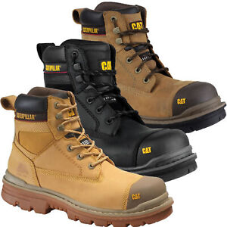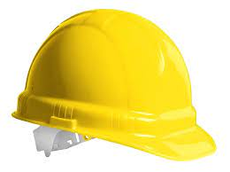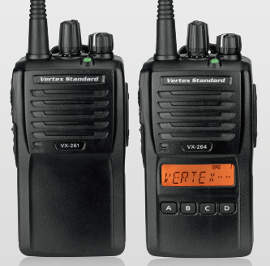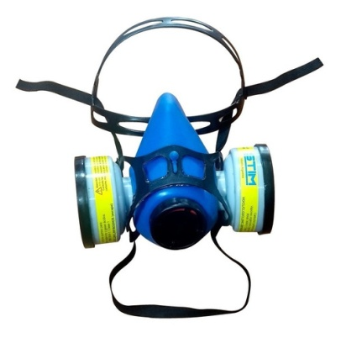
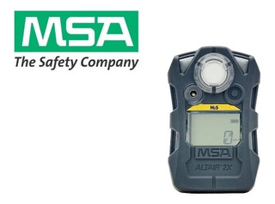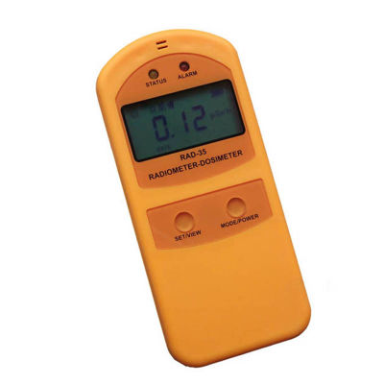

Infraestructura

Actualmente en el área del proyecto la infraestructura existente es una garita de seguridad, un campamento para el personal de exploración y un aforador construido para controlar y estudiar los ríos cercanos.
Es de importancia explicar que ya se ha comenzado a realizar los estudios para llevar a cabo la construcción por completo del Campamento principal y secundarios, Planta de Proceso, Planta de tratamiento de efluentes, Salas de Control geotécnico, Taller Mecánico, Salas Recreativas, Salas de Recopilación de Datos, Depósitos de Combustible, Depósitos de almacenamiento de diversos objetos del taller, Área de Administración, etc…

Recursos Humanos

En el presente, el proyecto cuenta con 90 trabajadores apañados por conseguir resultados prometedores, contando con geólogos, ayudantes de campo, abogados, operadores de maquinaria, empleados administrativos, Ingenieros y demás.
En el futuro se espera contar con más de 600 empleados a quienes ofrecerles la mayor seguridad posible,

Conclusiones

Proyecto Seti es y será una fuente de inversiones a largo plazo para la provincia de San Juan y servirá en gran medida abastecer de energía sustentable a la Argentina, con la fabricación de combustible nuclear. Siempre siguiendo leyes ambientales (anexo 4), siendo transparentes con nuestros procesos y velando por la seguridad de la comunidad, junto a su bienestar, Yalaminetet se propone cuidar el medio ambiente y albergar a cientos de trabajadores apoyando a todas las comunidades cercanas a Seti en el proceso.
Cabe aclarar que se adjunta a este informe un detallado E.I.A para toda aquella persona interesada en visualizarla.

Anexo 1:

El uranio, generalmente bajo la forma de dióxido de uranio (UO2), es la materia prima con la que se fabrica el combustible nuclear para los reactores generadores de energía eléctrica. El rendimiento de un reactor nuclear es una función de la concentración del isótopo 235U en el combustible. Esta concentración, que varía según los tipos de reactores, puede ser la que se encuentra en el llamado uranio natural (0,72% de 235U), que es como se lo encuentra en la naturaleza, hasta del 2 al 3,6% en 235U que se obtiene por enriquecimiento del isótopo por medios tecnológicos
Se encuentra en la naturaleza en casi todas las rocas, suelos y en aire; puede ser redistribuido en el ambiente por erosión causada por el viento y el agua; y una cantidad mayor puede ser liberada al ambiente por erupciones volcánicas. Pese a esto, existe el Uranio natural, el cual es una mezcla de tres isótopos: 234U, 235U, y 238U.
El uranio natural mineral es el que se extrae para su utilización como combustible nuclear.

Las menas uraníferas presentan impurezas comunes como (O, Si, Al, Fe, Ca, y etc…) y otras impurezas como (Cu, Zn, Va, Cr, etc…), pudiendo explotarse por minería subterránea y a cielo abierto.

Anexo 2:

Principales minas de Uranio en el Mundo

El uranio se distribuye ampliamente en la corteza terrestre y el agua de mar, y se estima que es 40 veces más que la plata y el estaño. Entre ellos, las reservas recuperables probadas se estiman en 5,47 millones de toneladas. Las principales naciones con recursos de uranio son Australia, Kazajstán, Canadá, Sudáfrica y Estados Unidos, en orden descendente de reservas. Es posible que la República Popular Democrática de Corea (República de Corea, Consejo de la Industria de Energía Atómica de Japón) con un estimado de 4 millones de toneladas de reservas minerales pueda exceder la reserva probada número uno de Australia.

Anexo 3

Sustentabilidad

En cuanto a la sustentabilidad, las características de la energía nuclear (cero inversiones de gases invernaderos, emisiones equiparables con las fuentes renovables, densidad de energía para alimentar cargas base…), son una alternativa a los combustibles fósiles (fig. 30).
El combustible nuclear tiene una gran capacidad energética por unidad de masa. Por su potencial energético, un centímetro cúbico de uranio equivale a 60.000 litros de gasolina, entre 110 y 160 toneladas de carbón, y casi 60.000 metros cúbicos de gas.
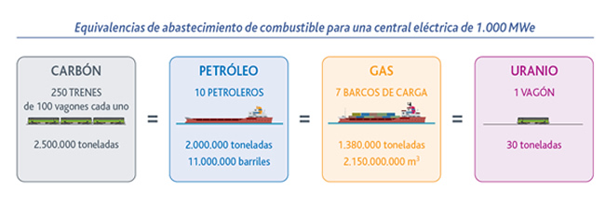
Fig. 30: Equivalencias

Anexo 4

Sustancias potencialmente riesgosas
En la minería del uranio, las sustancias utilizadas en el proceso metalúrgico (ej.: ácido sulfúrico, amoníaco, etc.) no constituyen el problema más importante debido a su relativo fácil control operativo. Las características fisicoquímicas del uranio natural son tales que, si ingresa al organismo por inhalación o ingestión, puede producir efectos similares al de cualquier otro metal pesado. Las emisiones de radiación alfa no representan un riesgo externo por su corto alcance, pero dentro del organismo puede producir daños cuyos efectos, como los de cualquier sustancia peligrosa, dependen de la dosis, y el tiempo de exposición. Por eso debe controlarse muy especialmente la dispersión del uranio natural que se puede producir en el medio ambiente, como consecuencia de las actividades realizadas en la mina. Los potenciales riesgos de la minería del uranio, que se presentan por las sustancias utilizadas en el proceso metalúrgico (ej.: ácido sulfúrico, amoníaco, etc.) se controlan perfectamente, cumpliendo con los procedimientos de almacenamiento, control operativo y tratamiento/disposición de efluentes, similares a los utilizados en cualquier otro tipo de industria. Por lo expuesto debe controlarse muy especialmente la dispersión del uranio natural que se puede producir en el medio ambiente, como consecuencia de las actividades realizadas en la mina.
La minería de uranio tiene un control muy estricto en relación con las correspondientes a otras explotaciones mineras, ya que se encuentra especialmente tratado en la “Ley Nacional de la Actividad Nuclear” Nº 24.804. La ARN cumpliendo con lo indicado por la legislación vigente, ha realizado controles sobre las instalaciones mineras durante su explotación, las que continúa efectuando luego de que estas últimas suspendieron sus actividades, las que constan en los informes anuales que la ARN presenta al Poder Ejecutivo Nacional y al Honorable Congreso de la Nación.

